16.11.2019 помощником природоохранного прокурора совместно с сотрудниками отдела государственного контроля, надзора и рыбоохраны по г. Санкт-Петербургу и Ленинградской области в рамках проведения рейдовых мероприятий на акватории озера Ладожское, в районе д. Леднево Кировского района Ленинградской областиустановлен факт незаконной добычи водных биологических ресурсов запрещенным орудием лова, а именно, сетями в количестве 3 штук. В ходе проверки зафиксировано, что физическим лицом осуществлена добыча 4 видов рыб (сиг – 3экземпляра, язь – 4экземпляра, плотва – 23 экземпляра, окунь – 22 экземпляра).
В соответствии с постановлением Правительства РФ от 03.11.2018 № 1321 «Об утверждении такс для исчисления размера ущерба, причиненного водным биологическим ресурсам» действиями указанного лица был причинен ущерб водным биологическим ресурсам на общую сумму 24 170 рублей.
В силу пп. а) п. 26.4.1 Правил рыболовства для Западного рыбохозяйственного бассейна, утвержденных приказом Минсельхоза России от 06.11.2014 № 427, в Ладожском озере с бассейнами впадающих в него рек запрещается применение видов запретных орудий и способов добычи (вылова) водных биоресурсов, в том числе сетей всех типов.
Добыча (вылов) водных биологических ресурсов с применением запрещенных орудий и способов влечет дальнейшее снижение их популяции и может привести к их полному исчезновению.
На основании изложенного, 18.11.2019 материалы проверки по признакам состава преступления, предусмотренного п. б ч. 1 ст. 256 УК РФ в порядке п. 2 ч. 2 ст. 37 УПК РФ направлены природоохранной прокуратурой в ОМВД России по Кировскому району Ленинградской области для решения вопроса о возбуждении уголовного дела. В настоящее время проводится проверка.

Приложение: фотоматериалы

И.о. заместителя прокурора Агаева Р.Э.

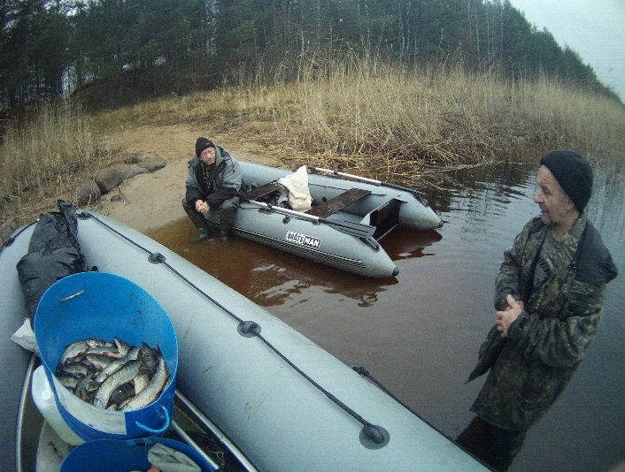 | 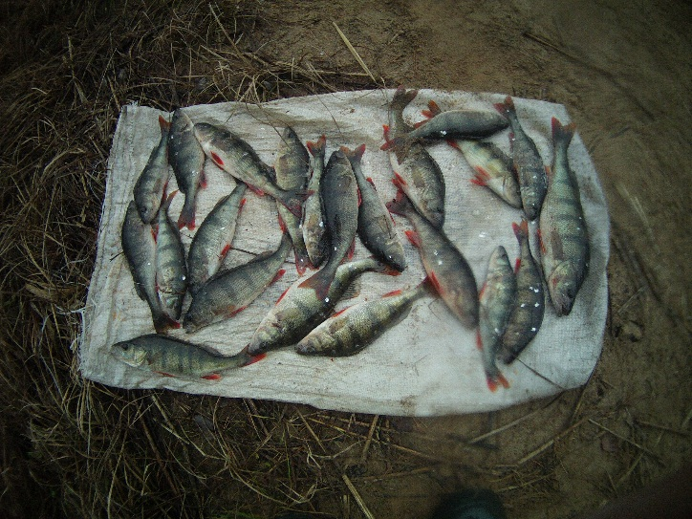
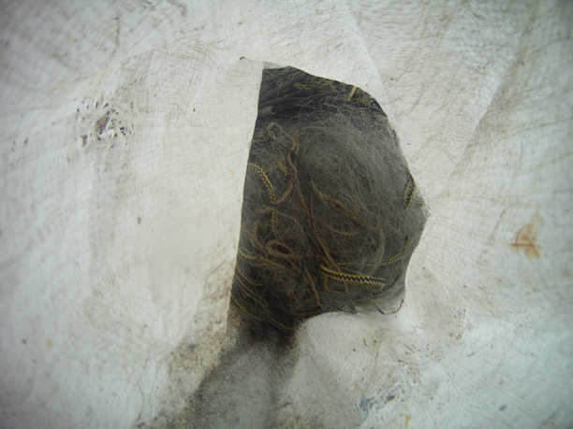 | 